Czym się cechuje smartwatch Amazfit GTR 2e Matcha Green?
Jeśli szukasz połączenia zegarka inteligentnego z klasycznym to zdecydowanie Amazfit GTR 2e Matcha Green to dobry wybór. Przeczytaj nasz artykuł i dowiedz się więcej!

Amazfit GTR 2e Matcha Green - Opis ogólny
Smartwatch Amazfit GTR 2e Matcha Green wyróżnia się interesującym i nowoczesnym designem. Posiada nowoczesny ekran AMOLED. Konstrukcja ekranu jest zakrzywiona, dzięki czemu ekran jest bezramkowy. Duża zaletą tego zegarka jest pojemność baterii, która zapewni jego pracę nawet na 24 dni na jednym ładowaniu. Smartwatch jest w pełni zsynchronizowany, dzięki czemu będziesz zawsze na bieżąco.

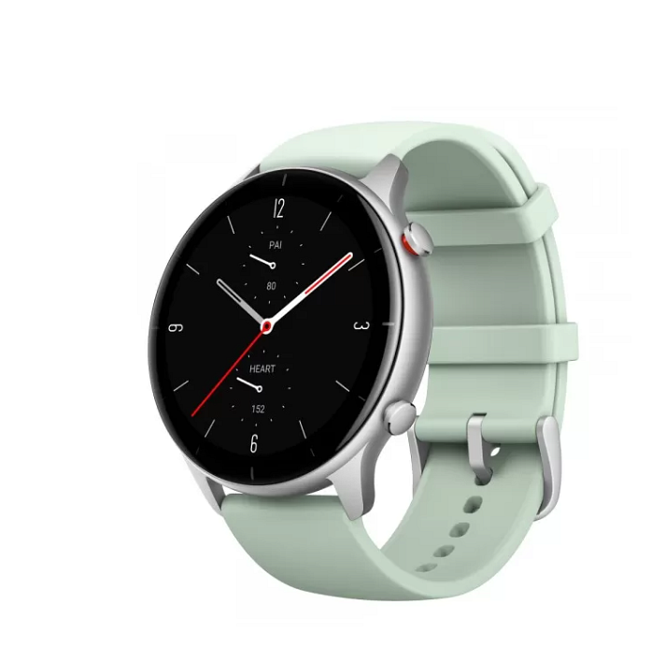
Funkcjonalności Amazfit GTR 2e Matcha Green
Posiadając zegarek Amazfit GTR 2e Matcha Green będziemy mieli możliwość pełnego monitoringu naszego organizmu przez 24 godziny na dobę. Smartwatch będzie nas informował o ilości przebytych kroków, jak i również spalonych kalorii, przebytym dystansie oraz tętna podczas treningu. Zegarek posiada, również funkcję GPS, która przyda się podczas wędrówek w nieznane.
Dodatkowe informacje
Oprócz wymienionych wcześniej funkcji Amazfit GTR 2e Matcha Green, poinformuje Cię, również o pogodzie, wydarzeniach oraz używanych aplikacjach w tle. Dzięki funkcji AOD będziesz miał możliwość stałego wyświetlania godziny. Zegarek zadba, również o Twój sen dzięki funkcji monitorowania snu.

